

***Конспект уроку з української мови для 2 класу***

**Тема уроку: Типи текстів: розповідь, опис, міркування.**

**Мета:** формувати в учнів уявлення про різні висловлювання залежно від поставленої мети; удосконалювати вміння визначати складові частини тексту; розширювати словниковий запас учнів; виховувати любов до природи рідного краю, бажання берегти її і примножувати.

**Методи і прийоми навчання:** елемент бесіди, робота з текстом, з карткою, фізкультхвилинка, словникова робота, каліграфічна хвилинка, звуко-буквений аналіз слова, рефлексія.

**Хід уроку**

I.      **ОРГАНІЗАЦІЙНИЙ МОМЕНТ**

**II.    АКТУАЛІЗАЦІЯ ОПОРНИХ ЗНАНЬ**

**1.     Перевірка домашнього завдання** (*робота з текстом).*

—  Прочитайте кінцівку тексту.

—  Якими ласкавими словами ви звертаєтеся до тата?

—  Вимовте звуки, які позначає буква я в словах ялинових і Ганнуся.

***2. Побудова тексту за поданим планом.***

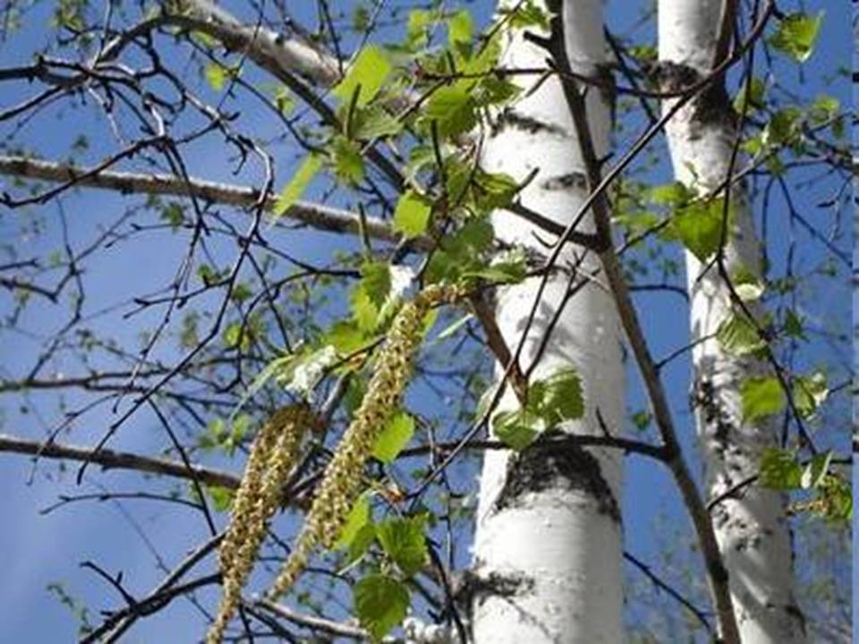- Прочитайте речення. Перебудуйте і запишіть текст за планом.

Бережіть її! Я люблю природу!

Красна Поляна –моє рідне село.

Вона потопає у зелені.

Я навчаюсь у великій та красивій школі.

Біля порогу школи нас зустрічають красуні-берези.

**План:** 1)Моє село. 2)Рідна школа. 3)Берези.

—  Скільки частин буде у вашому тексті? Скільки абзаців?

—  Як починаємо писати кожен абзац?

*Перевірка робіт*

—  Прочитайте записаний текст. Доберіть до нього заголовок.

**III.   ПОВІДОМЛЕННЯ ТЕМИ Й МЕТИ УРОКУ**

—  Сьогодні на уроці ми дізнаємося, які бувають тексти, будемо вчитися розрізняти їх за видами.

**IV.   ВИВЧЕННЯ НОВОГО МАТЕРІАЛУ**

***1.    Робота з дидактичним матеріалом. Колективний аналіз текстів***

•   Ромашка росте у полі. Дівчата полюбляють плести віночки з ромашок. Ромашка символізує доброту, ніжність.

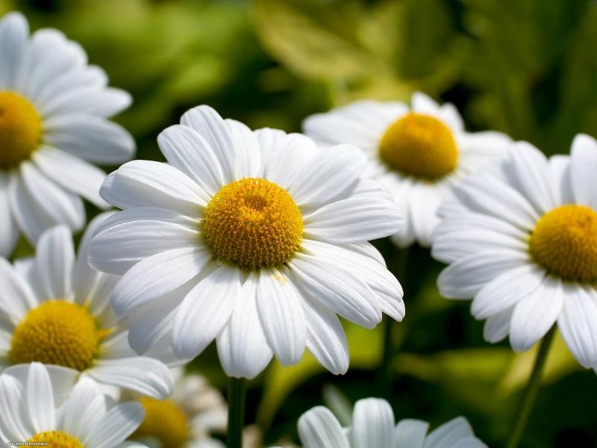•   Ромашка — трав'яниста рослина. Рівна, висока з яскравою жовтою голівкою, в білих прозорих пелюстках.

•  Ромашка — корисна лікарська рослина.

Вона лікує людину від застуди. Ромашка –

відмінний заспокійливий засіб, корисний для

здорового сну і відпочинку. Чашка чаю з ромашки на ніч заспокоїть нерви, зніме напругу, прискорить засипання.

—  Про що говориться в кожному з текстів? *(Про ромашку.)*

—  Це у них спільне?

—  Про що ви дізналися з першого тексту*? (Де росте ромашка. Нею прикра шають дівочі віночки. Що вона символізує.)* ***Це розповідь.***

—  Що дізналися з другого тексту? *(Який зовнішній вигляд цієї квітки). Це опис.*

—  Про що дізналися з третього тексту? *(Яку користь приносить ромашка.)* ***Це міркування.*** У тексті пояснюється, чому саме ромашка — корисна лікарська рослина.

—  Які бувають тексти?

**—  Отже**, є три типи текстів: текст-розповідь, текст-опис, текст-міркування.

2.     ***Виконання тренувальної вправи за картками*** (**текст –міркування).**

**Зразок: Білокора береза**

Коли я приходжу до школи, зранку мене зустрічають красуні-берізки. Скільки їм років? Звідки взялися? Хто посадив? Мабуть, уже онуки й правнуки тих людей ходять до школи. А берізки шепочуть своє «привіт» першокласнику щороку, а влітку проводжають у нове життя випускників. Ростіть великі та здорові, любі дерева! Сонечка вам теплого та дощу рясного…

***Обговорення тексту***.

* Про що йдеться у тексті?
* Яку роль виконують дерева у природі?
* Чи багато поколінь знають ці дерева?
* Запитайте в батьків, що вони пам’ятають про дерева навколо школи.

***3.     Візьміть до уваги!***

Ознайомлення учнів з теоретичними відомостями щодо існування типів

текстів (с. 86).

**4. Фізкультхвилинка**

5.     ***Каліграфічна хвилинка***

Б е р е з а . Ш к о л а. П р и р о д а.

6.     ***Словникова робота***

Загадка

До сонця тягнеться вгору, усім виставляє свою білу кору.

—   Запишіть речення. Виконайте звуко-буквений аналіз слова с о н ц я.

V.    **ЗАКРІПЛЕННЯ ТА УСВІДОМЛЕННЯ ВИВЧЕНОГО МАТЕРІАЛУ** (див. додаток на с. 92)

VI.   **Підбиття підсумків.**

—  З якими типами текстів ви ознайомилися на уроці?

—  Які тексти (описи чи розповіді) найчастіше трапляються в нашому мовленні?

**Рефлексія.**

**УІІ. Домашнє завдання :** 1.Вивчити теоретичний матеріал.

2.Опишіть свою домашню тваринку.